PB1 PLAN DE APOYO SEGUNDO PERIODO
HORIZONTES CON BRUJULA PARA EL APRENDIZAJE
BIBIANA MARIA LONDOÑO GARCIA

NOMBRE DEL ESTUDIANTE:
Indicadores de desempeño
Interpreta el contenido y la estructura del texto, respondiendo preguntas de orden inferencial y critico
Realiza ejercicios de comprensión lectora y elabora escritos cortos
Disfruta de la lectura de mitos
Reconoce el código escrito
Escribe oraciones e identifica el número de silabas

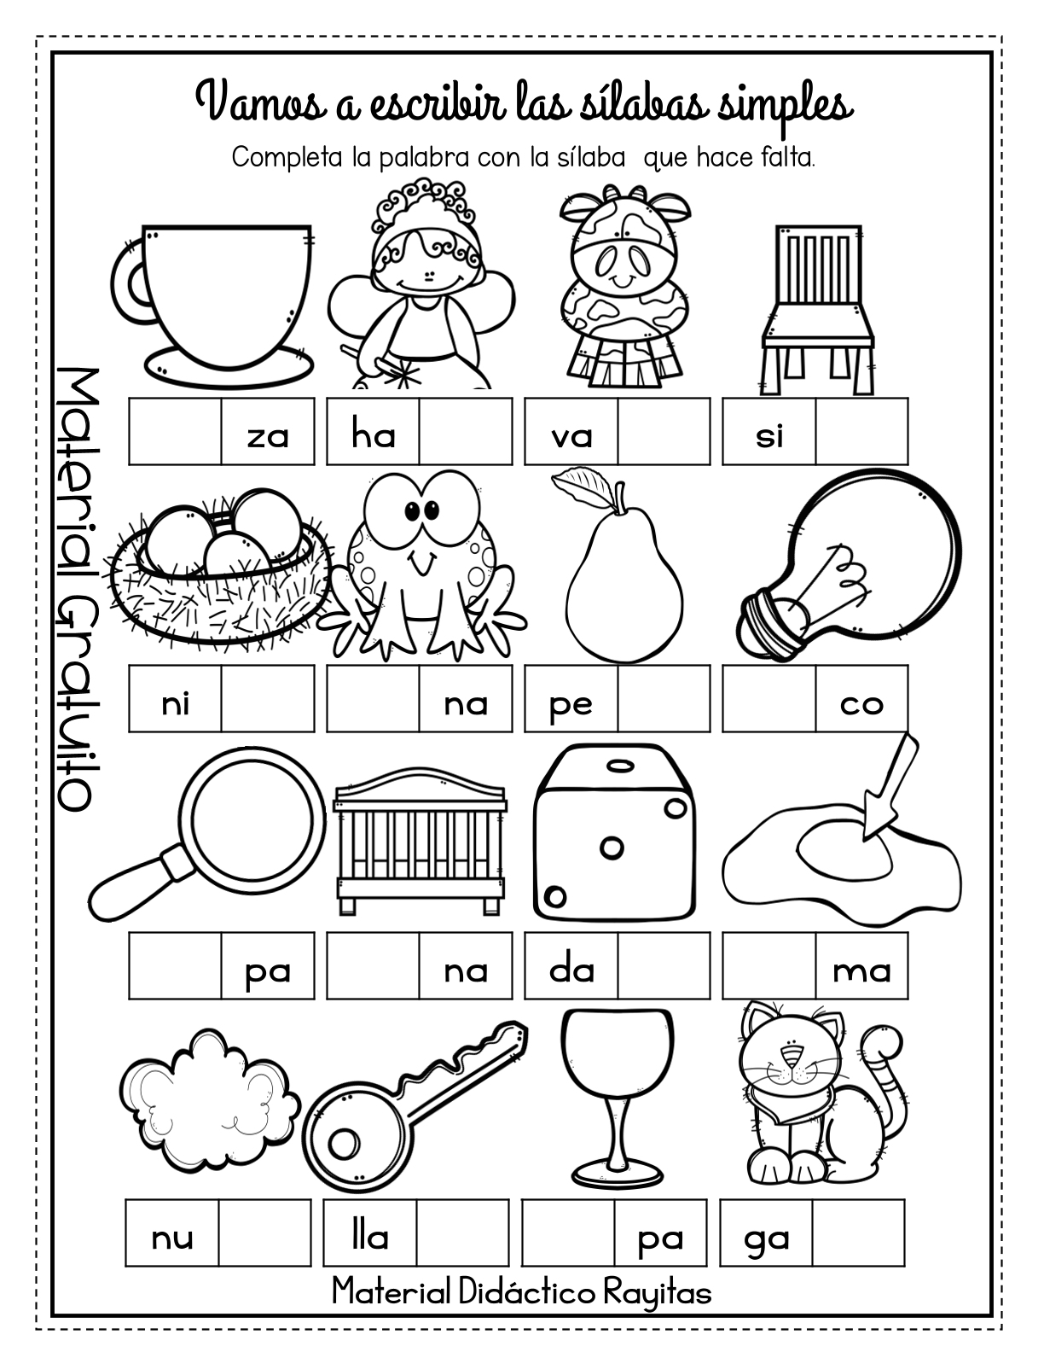
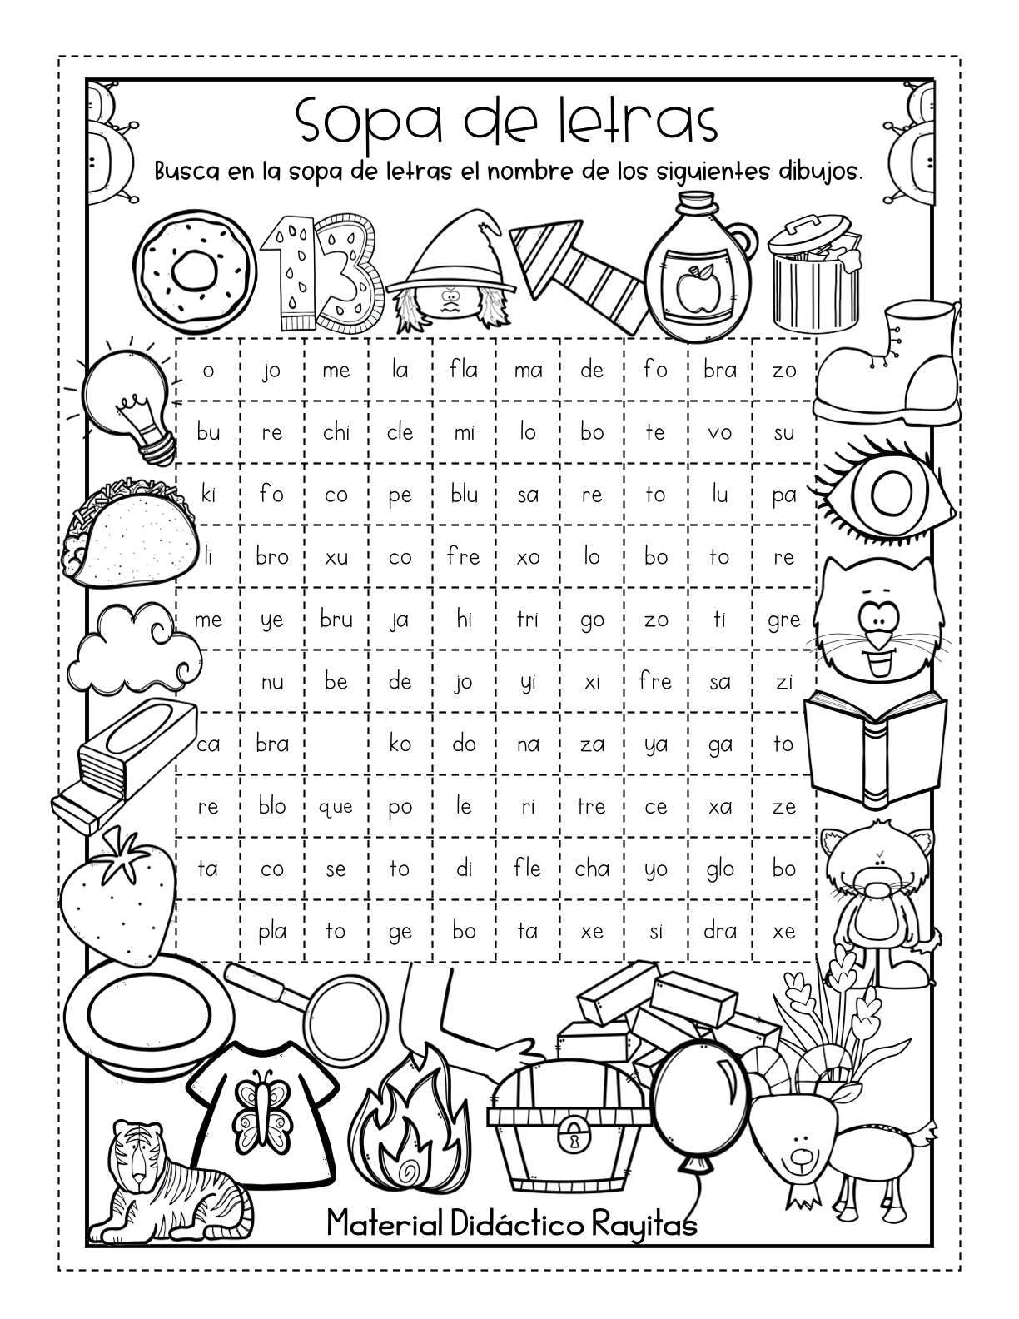

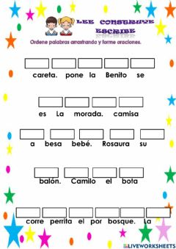

¡A Disfrutar De La Lectura!
Mito la Madre de Agua
Es una verdadera diosa de las aguas, aunque sus pies sean volteados hacia atrás no deja de ser bella, la Madre de agua deja rastros a la dirección contraria a la que se dirige.
Esta mujer solo persigue a niños, a quienes se le dirige con ternura, los enamora, los atrae con dulzura y amor maternal, situación que preocupa a los padres de familia. Los niños atraídos por la Madre de agua se enferman, sueñan con la hermosa rubia que los adora y la llaman con frecuencia. Cuando los niños están cerca del río, que escuchan su voz la siguen tirándose al agua con peligro.
Los campesinos creen que la Madre de agua surgió de una bella joven española que se enamoró de un joven indígena, con quien tuvo un niño. Cuando el padre de la joven se enteró de lo sucedido, ahogó al niño frente a sus padres, luego mató al amante indígena. La madre desesperada se lanzó al río, convirtiéndose en una apasionada por los niños y vengativa de la humanidad.
- De acuerdo con lo leído responde las siguientes preguntas:
- El texto que leíste es:
- Una notica c. Una leyenda
- Una fábula d. Un mito

- El texto nos cuenta:
- La historia de una mujer que mata a los niños
- La historia de una bella española que se enamoró de un joven indígena y tuvieron un niño, pero todos tuvieron un final trágico.
- La historia de un indiecito que se ahogó en un rio
- La historia de una mujer que ama a los niños mucho

- Los padres que escuchan o leen este mito, temen por qué:
- Les da miedo que sus hijos corran peligro
- Porque se les roben a los hijos
- Porque sus hijos lean historias
- Porque sus hijos sean maltratados

¡Es hora De Escribir!

- Selecciona uno de los siguientes mitos y leyendas, el que más te guste. Busca información sobre él.

- La llorona
- La pata sola
- El pate tarro
- El hombre caimán
- La madre monte

- Realiza en tu cuaderno el siguiente informe de lectura
Título del mito o leyenda que elegiste
¿De qué trataba?
¿Qué fue lo que más te gusto?
¿Qué emociones te produjo?
¿Qué harías si algún día te encontraras con el personaje de la leyenda o mito que elegiste?

3-realiza un dibujo que represente lo leido

